ПРИЛОЖЕНИЕ
к постановлению Администрации городского округа
"Город Архангельск"
от 12 февраля 2025 г. № 210

Схема границ публичного сервитута

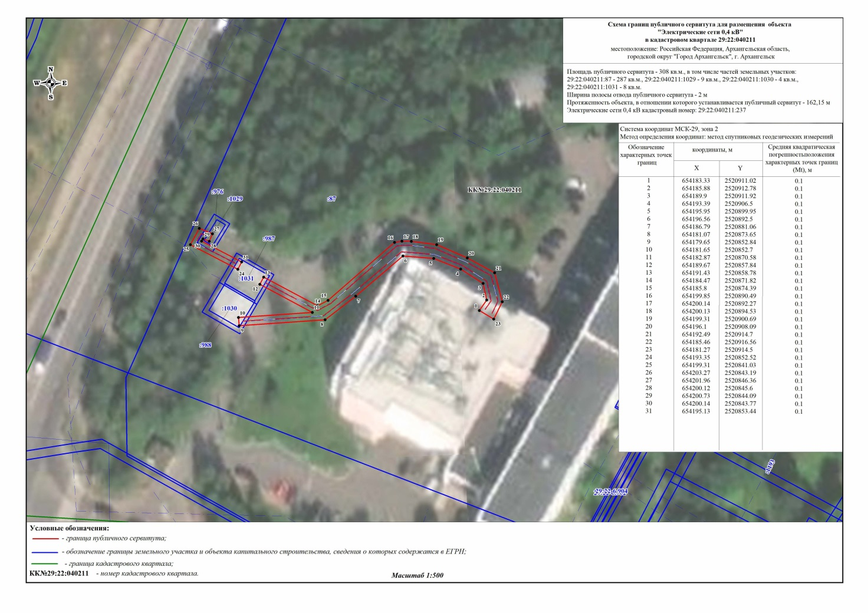
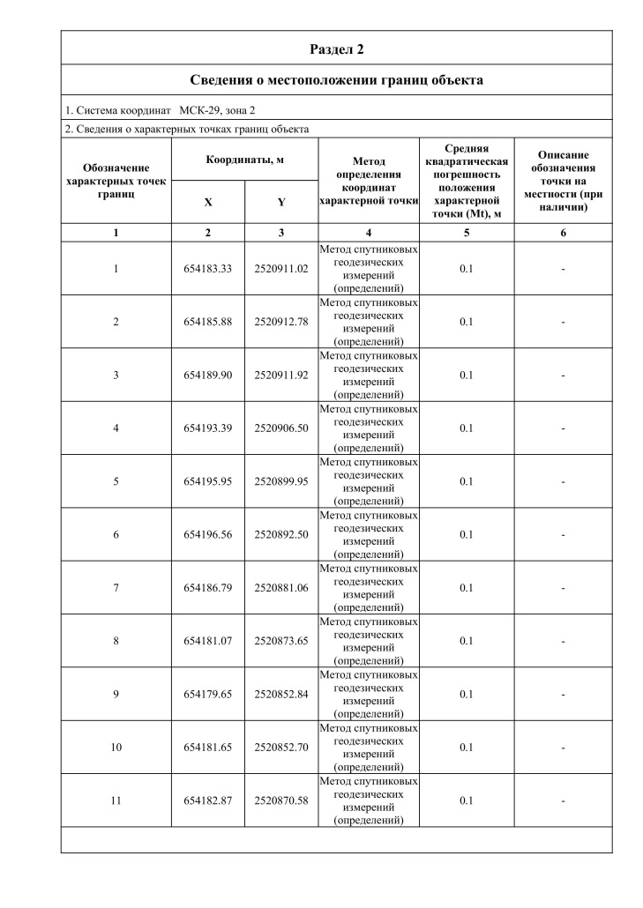 | 